TYDZIEŃ 6 (27.O4-30.04.) GRUPA VIII i IX

SERDECZNIE WITAMY I ZAPRASZAMY DO WSPÓŁPRACY
W tym tygodniu porozmawiamy o ekologii
Na dobry początek ekologiczna piosenka, posłuchajcie
https://www.youtube.com/watch?v=pRNtFXew_VE

PONIEDZIAŁEK
Zapoznanie z literą H h
Nowe przygody Olka i Ady. Karty pracy cz. 4, s. 10- 19 GRUPA VIII
Nowe przygody Olka i Ady. Litery i liczby, cz. 2, s. 70-76 GR.VIII
Wodzenie palcem po literze H h – małej i wielkiej pisanej
Pisanie liter H h po śladach, a potem samodzielnie w książce i w zeszytach
Czytanie wyrazów, tekstów z literą H h
Układanie liter ze sznureczków, koralików…….
Karty pracy Tropiciele – realizacja tematu tygodniowego ,,Chrońmy środowisko’’-GR.IX

WTOREK

Ziemia
Ziemia była zawsze naszym domem, kiedyś ludzie ją kochali i troszczyli się o nią.
Nazywali ją Matką i nadali jej piękne imię –Gaja. Później ludzie zapomnieli o tym, zaczęli ją niszczyć, siłą wydzierać jej bogactwa i tajemnice. Dlatego Ziemia bardzo choruje i potrzebuje naszej pomocy.
Zastanówcie się nad tym czego możemy życzyć Ziemi, jak możemy o nią dbać.

A może zrobicie ,,Ekologiczną laurkę’’-technika oczywiście dowolna….

Czas na gimnastykę przy muzyce https://www.youtube.com/watch?v=S5TFdKc6TB4

Zapraszamy do rozwiązania Quizu ,,Tajemnice lasu i przyrody’’
Życzymy udanej zabawy.
Rodzic czyta zadania, Dziecko wybiera prawidłową odpowiedź.

1 W lesie nie wolno krzyczeć , gdyż:
a) można sobie zedrzeć gardło, b) można wystraszyć zwierzęta,
c) można przestraszyć grzybiarza,
2) Zwierzę, którego nie spotyka się w lesie ,to:
a) sarna, b)jeż c) wilk, d) krowa.
3Ptak który nie mieszka w lesie, to:
a)sowa, b)dzięcioł c)kura, d)indyk.
4)Doktorem wszystkich drzew jest:
a) wróbel, b)dzięcioł, )sikorka.
5) W lesie spotkasz lisa ,który przed tobą nie ucieka .Co zrobisz?
a)przepędzasz zwierzę, b)podchodzisz do niego aby go pogłaskać,
c)wolno odchodzisz.
6)Na spacer do lasu zabrałeś butelkę plastikową z napojem, po wypiciu,
a)zakopiesz butelkę w ziemi, b)ukrywasz butelkę w trawie, c)zabierasz butelkę do domu i wyrzucasz ją do śmieci,
7Kto opiekuje się lasem?
a)lekarz, b)nauczyciel ,c)leśniczy, d)weterynarz.
8)Zobaczyłeś ogień w lesie. Zawiadamiasz Straż Pożarną:
a)999,b)998 c)997.
9)Co to jest recykling?
a)zabawy na powietrzu, b)zawody sportowe , c)przetwarzanie odpadów i ponowne puszczanie w obieg.

Zapraszamy do ćwiczeń słuchowych; Odgłosy natury”
https://www.youtube.com/watch?v=JwbMnvfN2y8

ŚRODA

Posłuchajcie wiersza,, Sznurek Jurka”

Tuż za szkołą , bardzo blisko,
Kiedyś tam wyrzucił Jurek
Poplątany ,stary sznurek.
A nazajutrz obok sznurka
Od banana spadła skórka
Wyrzucona przez Karola.
Tam też wkrótce Jaś i Ola
Wyrzucili bez wahania
Swoje torby po śniadaniach,
Stos papierków po cukierkach
Wysypała tam Walerka.
Na papierki spadła ścierka
Jakaś pusta bombonierka,
I od lodów sto patyków
Pustych kubków moc z plastiku,
Ot tak, od sznurka Jurka
Wnet wyrosła śmieci górka,
A z tej górki ,wielka góra
Której szczyt utonął w chmurach.
Nie ma miejsca na boisko
Lecz śmietnisko mamy blisko.

-W jaki sposób boisko zamieniło się w śmietnik?
-Jak oceniasz postępowanie Jurka i jego kolegów?
-Czy Jurek przewidział konsekwencje wyrzucenia przez siebie sznurka?
Czy ty znasz miejsce przeznaczone na odpady?

A teraz czas na taniec https://www.youtube.com/watch?v=oD_4YBKMKFs
Bajka edukacyjna- ,,Rady na odpady’’ https://www.youtube.com/watch?v=0WS8vo0iD2k

CZWARTEK
Dzisiaj zapraszamy do eksperymentowania

-Gdzie jest powietrze????????
Czy wiecie , gdzie znajduje się powietrze?
Czy powietrze ma kolor, kształt?
W jaki sposób można poznać, że znajduje się wokół nas?

- Bulgotanie –
-Ustawcie na stoliku przezroczystą szklankę napełnioną wodą i dmuchajcie na jej powierzchnię-na tafli wody ukażą się małe fale.
-Weźcie słomkę i zanurzcie ją w wodzie, wciągnijcie powietrze do płuc a następnie
wydychamy powietrze przez słomkę do kubeczka, na tafli wody pojawią się bąbelki.
Wniosek-: ruch powietrza wywołuje fale na wodzie.
-Balon ;odrzutowiec;
-Puszczamy nadmuchany ,ale nie zawiązany balon.
Wniosek-powietrze wylatuje z balona i powoduje jego ruch.
-Samolot z papieru
-Zróbcie samolot z papieru. Spróbujcie puścić go tak by choć na chwilę uniósł się w powietrzu.
Wniosek – powietrze unosi samolot by mógł latać.
-Wachlarz-zróbcie wachlarz z papieru, poruszajcie nim a poczujecie duży wiatr(powietrze).
Czasami możemy zauważyć zanieczyszczone powietrze w postaci dymu z komina lub z rury
wydechowej samochodu. Wtedy powietrze przybiera nieprzyjemny zapach i zmienia kolor
tak ,że jesteśmy wstanie je zobaczyć.
-Czy możemy malować powietrzem?
-Rozdmuchajcie rurką naniesione na karton różne kolory farby plakatowej.
-Powodzenia.

A może nauczysz się piosenki ,,Ziemia wyspa zielona’’… https://www.youtube.com/watch?v=-ZQTnkXpcCA

PIĄTEK

Dzisiaj zapraszamy na spacer po przydomowym ogródku , w którym można obserwować rosnące rośliny. Każdego dnia pojawiają się nowe kwiaty: hiacynty, tulipany , żonkile , bratki, szafirki. Rozwijają się listki i kwiaty krzewów i drzew: jabłoni, gruszy , śliwy , brzoskwini….
Tylko mamy jeden problem , ostatnio nie padał deszcz. Rośliny bez wody nie urosną, a te
które już urosły- zwiędną .
Ale mamy na to sposób-ogrodową konewkę. Kiedy ziemia jest sucha wieczorem trzeba podlać rośliny a one wtedy pięknie rosną.
Zachęcamy do założenia własnego ogródka na parapecie, balkonie , tarasie.
Potrzebne będą: doniczki, ziemia , konewka, nasiona, sadzonki (np. rzodkiewki, sałaty , pomidorków koktajlowych……)
Przy tworzeniu ogródka przyda się pomoc dorosłych.
Doniczki musicie ustawić w słonecznym miejscu- rośliny do wzrostu potrzebują światła i wody.
Obserwujcie codziennie co dzieje się w waszym ogródku , zróbcie zdjęcia , chętnie je zobaczymy.
A oto fragment balkonowego ogródka pani Ani .

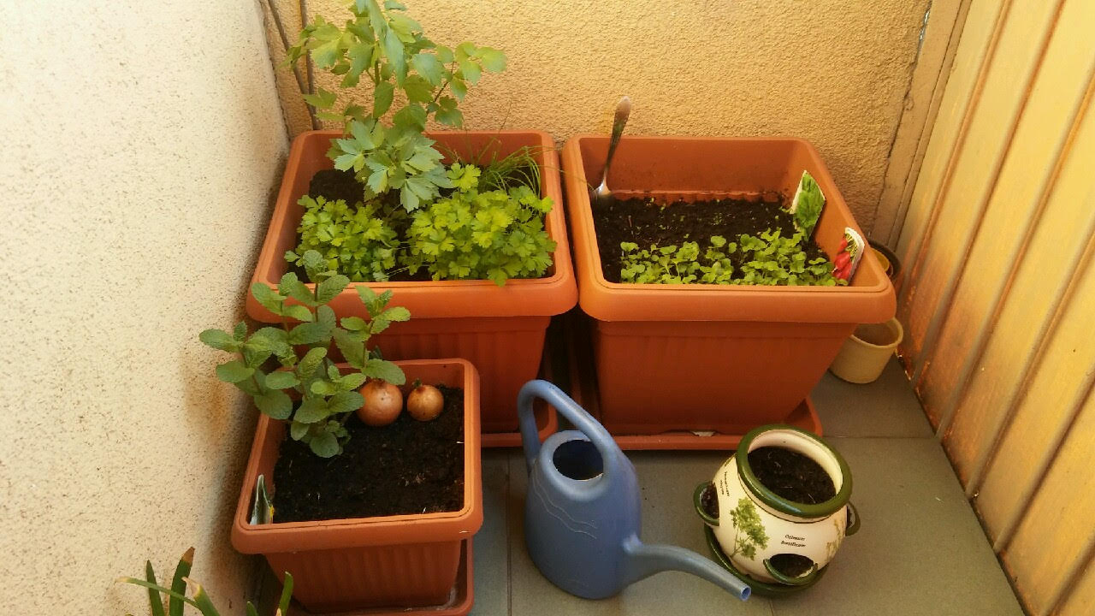

W moim mini- ogródku rośnie już rzodkiewka, koper, pietruszka, sałata, lubczyk, pietruszka, cebula, mięta……….ale to jeszcze nie wszystkie rośliny, które chcę posadzić…..prace trwają
a ogródek jest coraz większy……wszystkim OGRODNIKOM życzę miłej pracy………….
Pamiętajcie o podlewaniu roślinek!!!!!!!!!!!!!

A teraz zaglądamy do naszych książek i zeszytów aby sprawdzić co zostało jeszcze do zrobienia. Starajmy się wykonywać ćwiczenia systematycznie (po dwie strony dziennie), nie róbmy wszystkiego naraz i nie śpieszymy się. Dbajmy o to aby nie nagromadzić zaległości.

Jak znajdziesz wolną chwilkę , możesz wykonać dowolną pracę z butelek plastikowych, gazet, kubeczków po jogurtach….może to być na przykład kukiełka z butelki plastikowej..

DZIĘKUJEMY ZA WSPÓŁPRACĘ I POZDRAWIAMY

